Nama : Ade Antoni Sugiarto

NPM : 242310010

Kelas : TI-24-PA

Note : -

(IF ELSE)

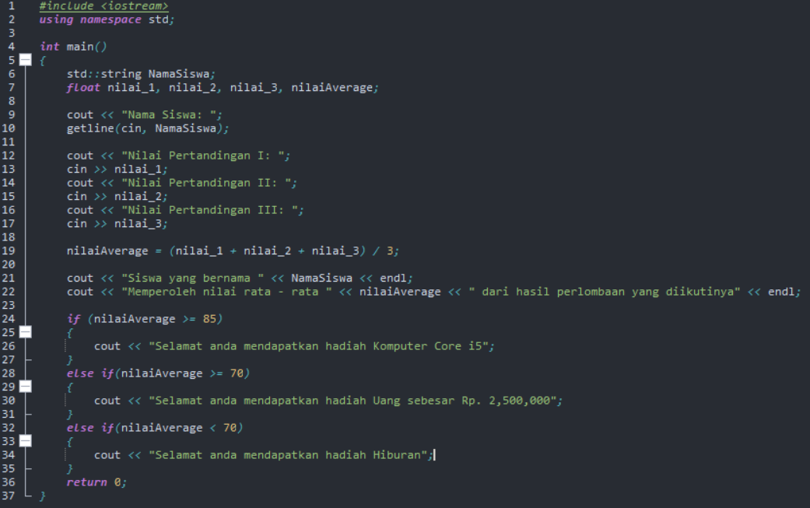

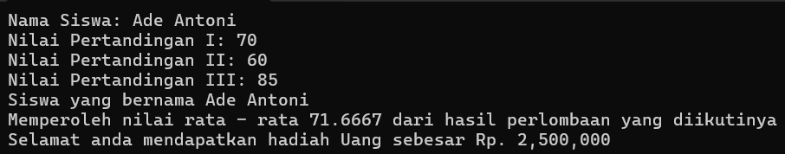

(NESTED IF)

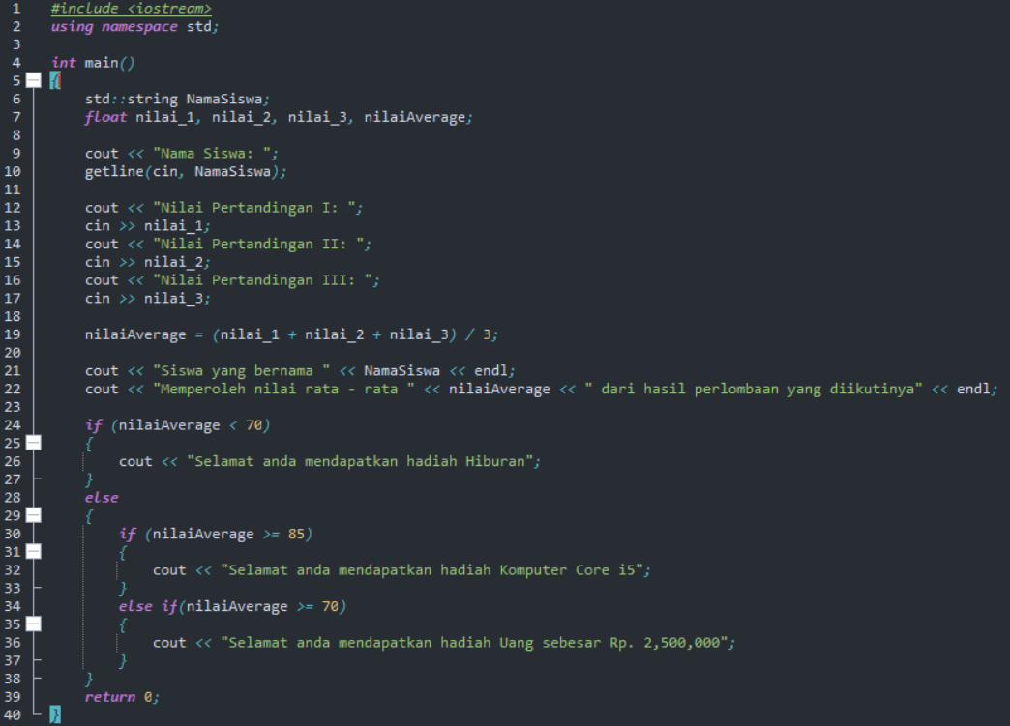

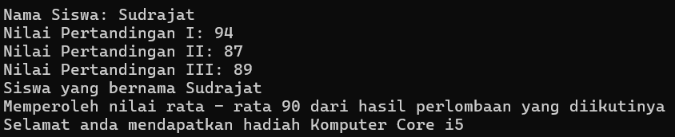

(SWITCH)

